3.1.13.76
Настройки резерва
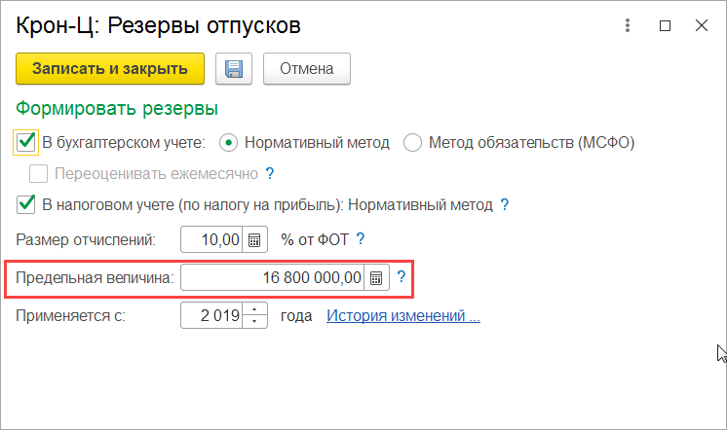
Накопленная сумма резерва по итогам 2019 года и начисленный резерв за январь 2020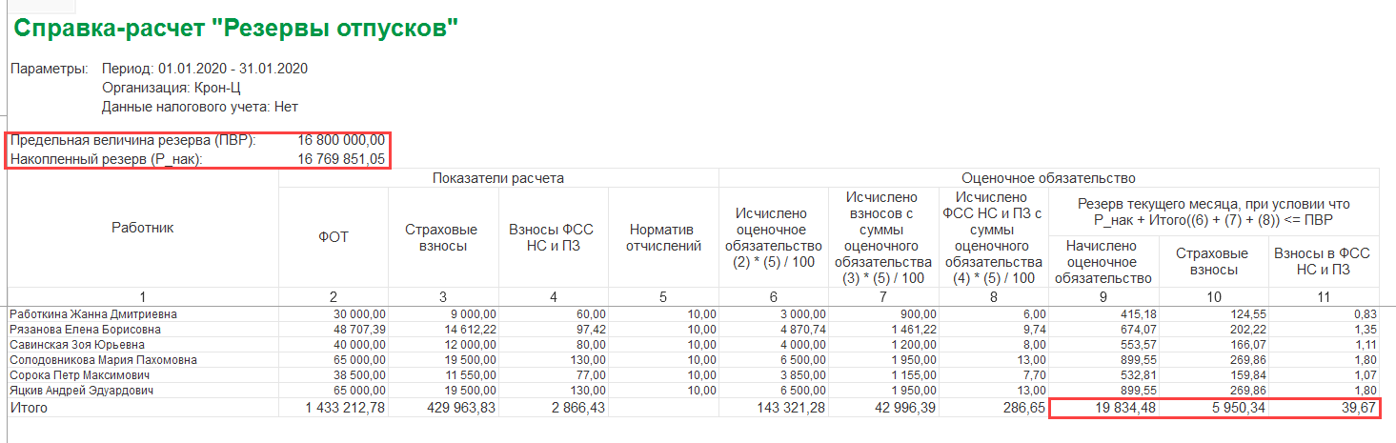
Вот сам документ. Доли обязательств в ФОТ в нем тоже не видно, как и у Вас, но расчет происходит корректно, хотя разница между пределом и накопленным резервом вообще минимальна
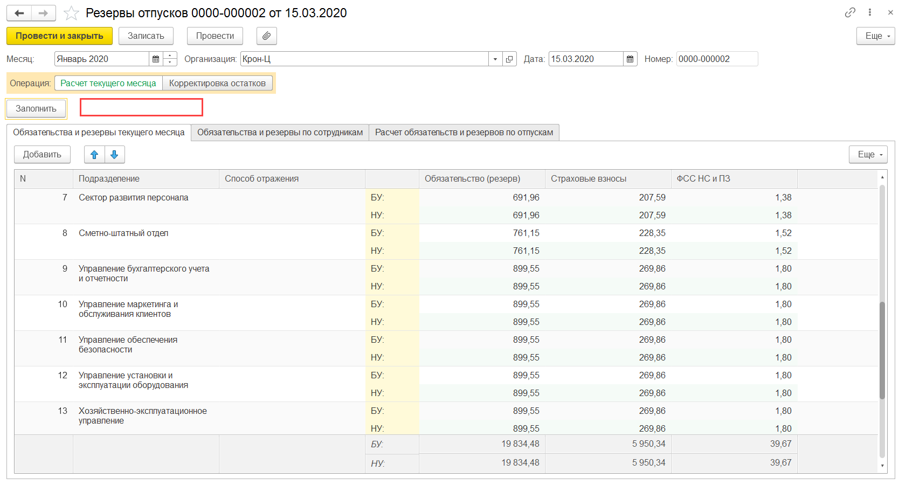
Пробовала установить предел больше (20 000 000) резерв тоже начисляется, просто в полном размере (сколько исчислено), а не ограничивается пределом

